* **Array**
  + **Init**
    - var name :datatype[] = new Array(n);
    - var name :Array<number>;
    - var name :datatype[] = new Array(val1, val2,...);
    - var name :datatype[] = [val1, val2,...];

VD:







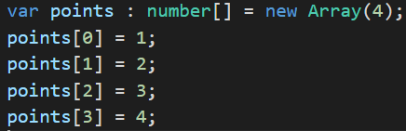

[*https://www.tutorialspoint.com/typescript/typescript_arrays.htm*](https://www.tutorialspoint.com/typescript/typescript_arrays.htm)

* + **Method**

forEach(), pop(), push(), reverse(), sort(), splice()

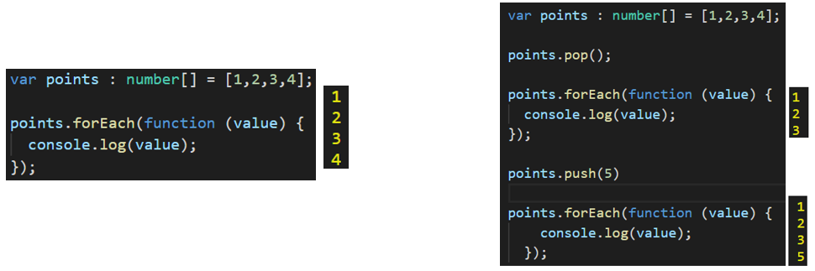

[*https://www.tutorialspoint.com/typescript/typescript_arrays.htm*](https://www.tutorialspoint.com/typescript/typescript_arrays.htm)

* **Tuple**

Là kiểu dữ liệu đặc biệt có thể chứa nhiều giá trị với nhiều kiểu dữ liệu con khác nhau. Thực chất Tuple là một mảng nhưng đã xác định được số phần tử và kiểu dữ liệu cho mỗi phần tử đó

* + **Syntax**



VD:

 



* + **Method**
    - Push
    - Pop
* **Map**
* **Set**
* **Enum**

VD1: array bắt đầu từ vị trí 0

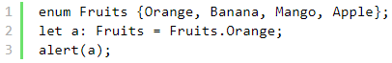 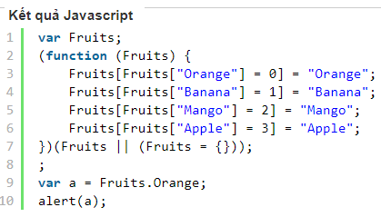

VD2: array bắt đầu từ 12

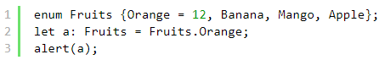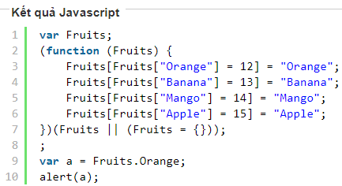

* Để thiết lập giá trị cho từng phần tử thì ta gán trực tiếp cho chúng bằng dấu =